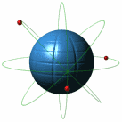
Ciências Físico – Químicas – 9º ano
Estrutura atómica

Actividade prática - Visualizar o átomo à luz de três modelos diferentes

Questões Problema:

“Indica o nome correspondente ao modelo do átomo que construíste.”

“Qual é o modelo actual do átomo?”

Material:
- plasticina de 2 cores diferentes;

Procedimento:
- Molda uma esfera de plasticina com uma só cor e com aproximadamente 50 (mm) de diâmetro.

- Molda 6 esferas de plasticina, da mesma cor mas diferente da anterior e com aproximadamente 2 (mm) de diâmetro.

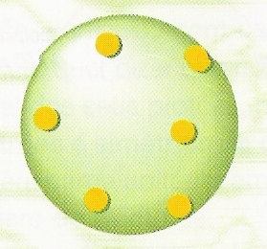

Modelo I: ____________________________________________________________

Ciências Físico – Químicas – 9º ano
Estrutura atómica

Actividade prática - Visualizar o átomo à luz de três modelos diferentes

Questões Problema:

“Indica o nome correspondente ao modelo do átomo que construíste.”

“Qual é o modelo actual do átomo?”

Material:
- novelos de lá;
- tachas;

Procedimento:
- Enrola um novelo de lá de uma só cor e com aproximadamente 50 (mm) de diâmetro.

- Prende 6 tachas no novelo de lá, de forma a obter um modelo semelhante ao da figura.

Modelo I: ____________________________________________________________

Ciências Físico – Químicas – 9º ano
Estrutura atómica

Actividade prática - Visualizar o átomo à luz de três modelos diferentes

Questões Problema:

“Indica o nome correspondente ao modelo do átomo que construíste.”
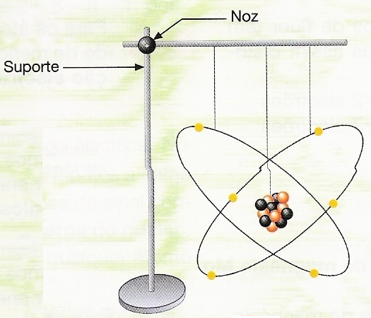
“Qual é o modelo actual do átomo?”

Material:
- plasticina de 3 cores diferentes;
- rede fina;
- arame fino;
- suporte universal com noz;

Procedimento:
- Forma duas circunferências de arame com diâmetros de 20 cm e de 30 cm, por exemplo.

- Molda 6 esferas de plasticina, da mesma cor e com aproximadamente 2 (mm) de diâmetro.

- Fixa as esferas anteriores nas circunferências como indicado na figura.

- Molda 12 esferas com aproximadamente 5 (mm) de diâmetro e 6 de cada cor, diferentes da anterior, coloca-as dentro da rede fina e fixa-as no suporte universal como indicado na figura.

Modelo II: ____________________________________________________________

Ciências Físico – Químicas – 9º ano
Estrutura atómica

Actividade prática - Visualizar o átomo à luz de três modelos diferentes

Questões Problema:

“Indica o nome correspondente ao modelo do átomo que construíste.”
“Qual é o modelo actual do átomo?”

Material:
- plasticina;
- rede fina;
- papel prateado;
- palhinhas;
- suporte universal com noz;

Procedimento:
- Forma duas circunferências com as palhinhas, com diâmetros de 20 cm e de 30 cm, por exemplo.

- Molda 6 esferas de papel prateado e com aproximadamente 2 (mm) de diâmetro.

- Fixa as esferas anteriores nas circunferências como indicado na figura.

- Molda 12 esferas com aproximadamente 5 (mm) de diâmetro e 6 de cada cor, diferentes da anterior, coloca-as dentro de uma rede fina e fixa-as no suporte universal como indicado na figura.

Modelo II: __________________________________________________________
Ciências Físico – Químicas – 9º ano
Estrutura atómica

Actividade prática - Visualizar o átomo à luz de três modelos diferentes

Questões Problema:

“Indica o nome correspondente ao modelo do átomo que construíste.”

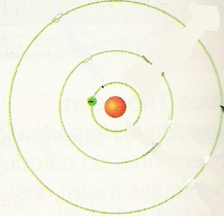
“Qual é o modelo actual do átomo?”

Material:
- plasticina;
- palhinhas;
- placa de cartão;

Procedimento:
- Forma três circunferências com palhinhas de cores e diâmetros diferentes, e fixa-as numa placa de cartão de forma a obter um modelo semelhante ao da figura;

- Molda 1 esferas de plasticina, da mesma cor e com aproximadamente 2 (mm) de diâmetro;

- Fixa a esfera anterior na primeira circunferência como indicado na figura.

- Molda 2 esferas com aproximadamente 5 (mm) de diâmetro e 1 de cada cor, diferentes da anterior, colocando-as no centro das circunferências como indicado na figura.

Modelo III: ___________________________________________________________

Ciências Físico – Químicas – 9º ano
Estrutura atómica

Actividade prática - Visualizar o átomo à luz de três modelos diferentes

Questões Problema:

“Indica o nome correspondente ao modelo do átomo que construíste.”

“Qual é o modelo actual do átomo?”

Material:
- disco de musica;
- plasticina;
- lã de cores diferentes;

Procedimento:
- Constrói no disco de musica três circunferências com fios de lã, de cores e diâmetros diferentes, de forma a obter um modelo semelhante ao da figura;

- Molda 1 esferas de plasticina com aproximadamente 2 (mm) de diâmetro;

- Fixa a esfera anterior na primeira circunferência como indicado na figura.

- Molda 2 esferas com aproximadamente 5 (mm) de diâmetro e 1 de cada cor, diferentes da anterior, colocando-as no centro das circunferências como indicado na figura.

Modelo III: ___________________________________________________________

